А Л Г О Р И Т М работы с учебными интернет ресурсами по английскому языку
- Запустить обозреватель Internet Explorer .
- В адресной строке набрать адрес поисковика: http://www.google.ru/
В появившемся окне в поисковой строке набрать ключевое слово
Например: «hotlist» и нужную Вам тему, к примеру «olympic games»
- 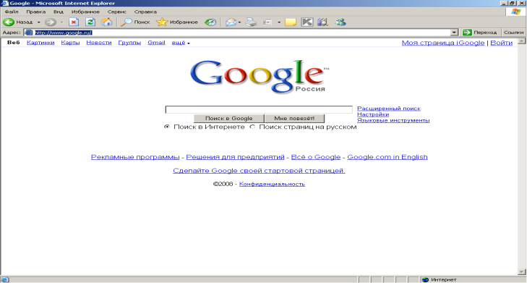

- Выбрать из предложенного списка сайтов нужный Вам.
- 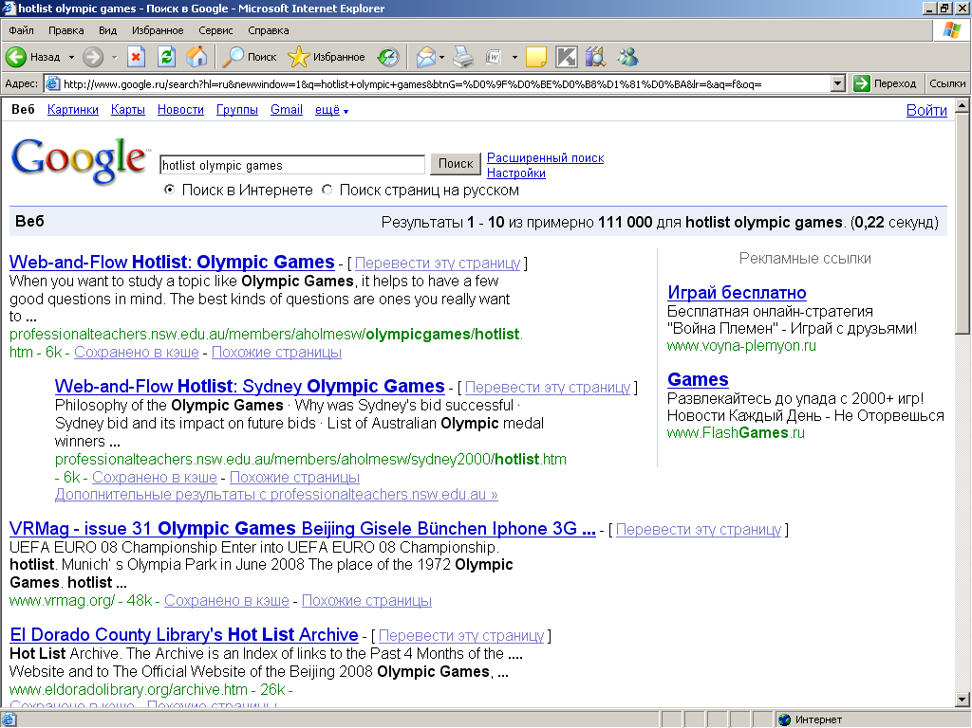
Например,
так выглядит
страница
первого
сайта
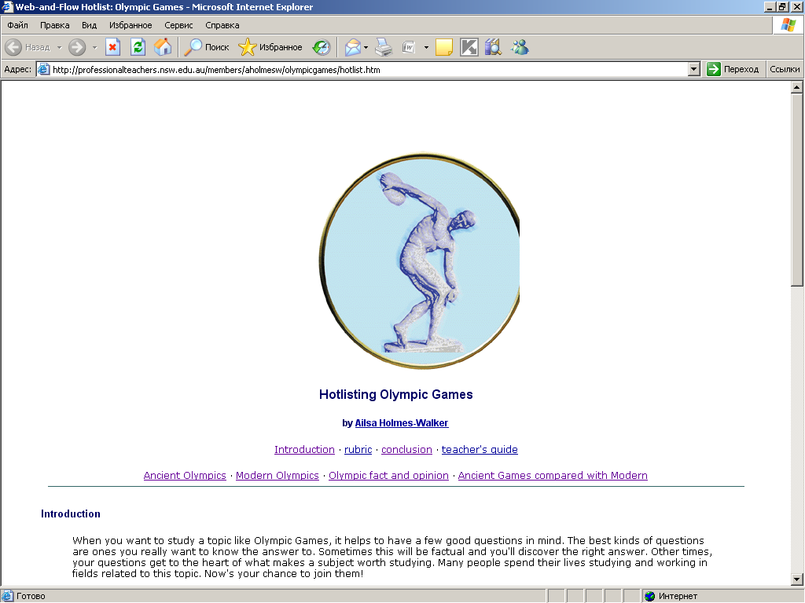
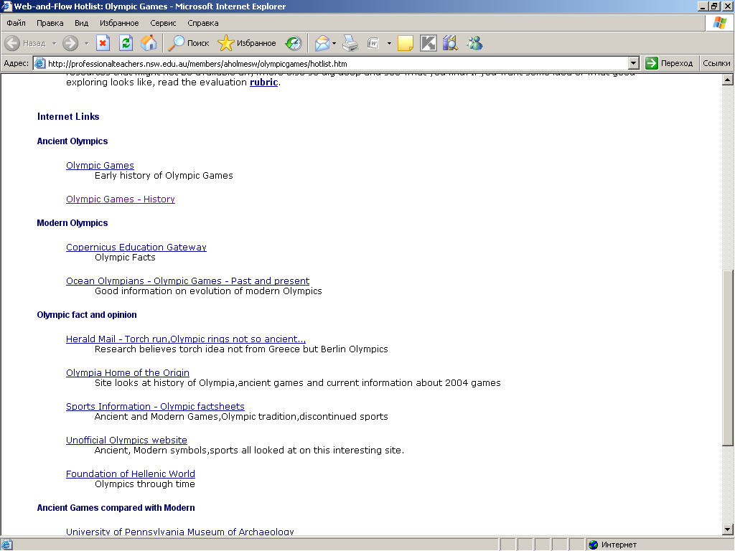
Достаточно «щелкнуть»

по кнопке выбранной
ссылки для того,
что бы открыть
вложенные документы:
внимательно
просмотрев
весьитперечень:

- «Щёлкнем», например, по разделу,
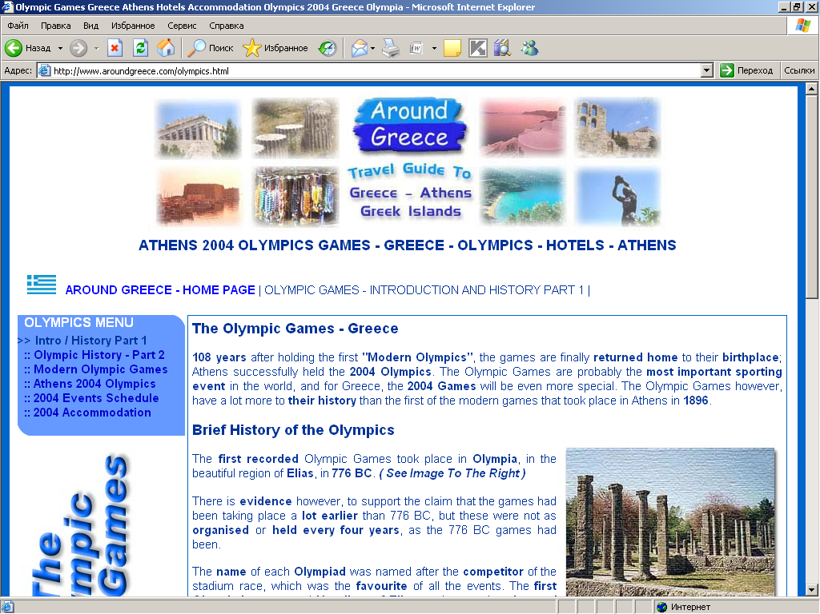
- Открывается раздел с вложенными текстовым документом, картинками…

- для того, что бы выбранный документ сохранился в Вашей папке, выделяем, копируем, сворачиваем в панель задач и открываем папку «English», файл «Hotlist» на Рабочем столе. Вставляем скопированный фрагмент, сохраняем, закрываем.
- Ищите сохранённые файлы на рабочем столе в своей папке «English».

УДАЧИ И ТВОРЧЕСТВА В РАБОТЕ!

